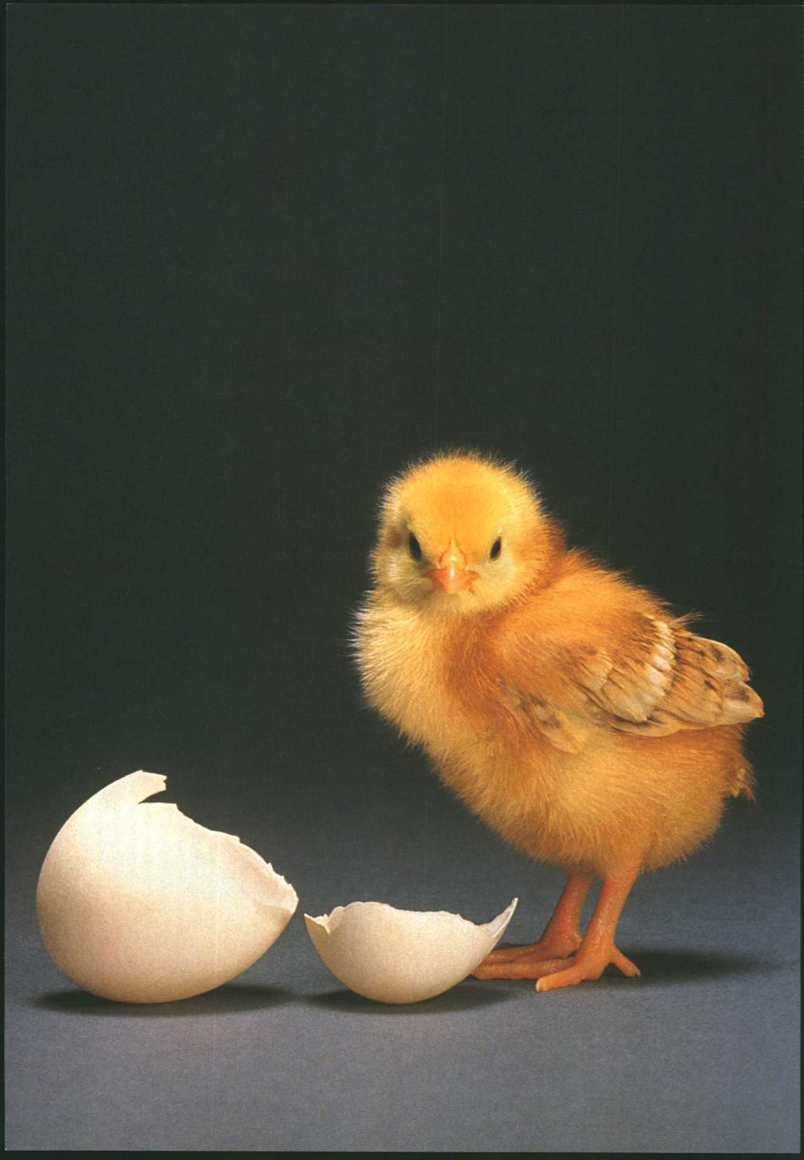

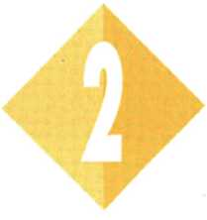
VAN CEL TOT ORGANISME
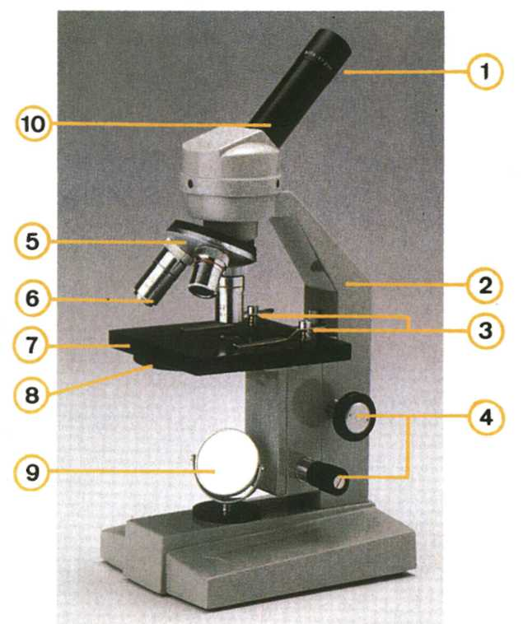
1 Inleiding
Elk organisme is opgebouwd uit cellen. Het woord 'cel' betekent 'kamertje'. Cellen lijken inderdaad op heel kleine kamertjes. Gemiddeld zijn ze 0,01 -0,05 mm groot. Je kunt ze met het blote oog niet zien.
Een loep vergroot 5 tot 10 maal en is voor het bestuderen van cellen niet bruikbaar. Om cellen te bestuderen heb je een microscoop nodig. Een schoolmicroscoop vergroot 400 maal.
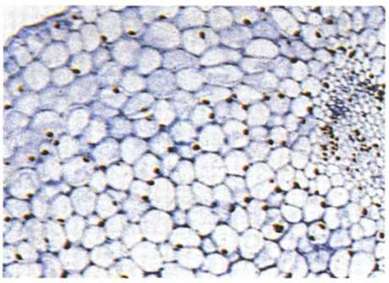
Met een microscoop kun je voorwerpen die enkele honderdste mm groot zijn, goed bestuderen. Zo'n voorwerp heet een object.
Afbeelding 2-1 Cellen in een stengel
Afbeelding 2-2
- = oculair
- = statief
- = klemmen
- = stelschroeven
- = revolver of
draaischijf

- = objectief
- = object-tafel
- = diagfragma
- = spiegel
10 = tubus

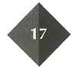

Een voorwaarde is wel dat deze voorwerpen dun zijn. Het licht van de microscooplamp of -spiegel moet er doorheen kunnen. Daarom is het vaak nodig van het object een heel dun plakje (= een coupe) te snijden.
Dit snijden wordt prepareren genoemd. Je gebruikt er prepareerbestek voor.
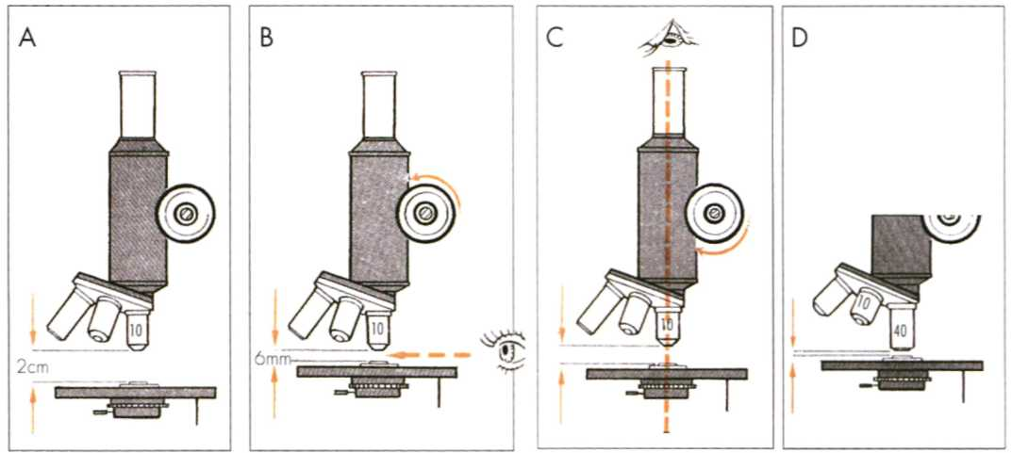
Het preparaat is datgene wat je onder de microscoop bekijkt.
Je hebt waarschijnlijk al eens eerder met een microscoop gewerkt. Op de volgende bladzijden kun je nog eens lezen hoe je een preparaat maakt en hoe je een microscoop instelt.

Afbeelding 2-3
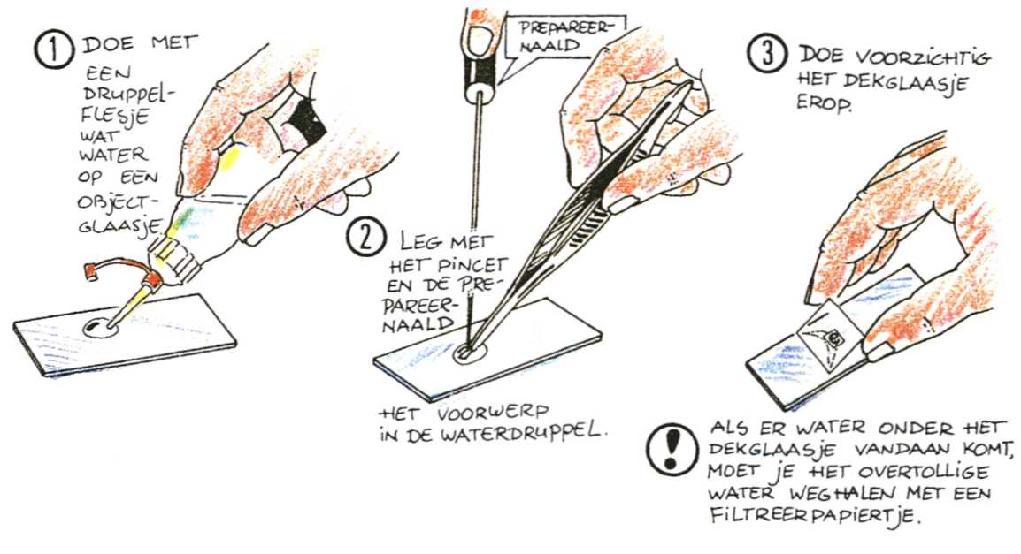
Een preparaat maken

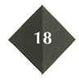
Afbeelding 2-4

Het werken met de microscoop
- Haal de microscoop voorzichtig uit de koffer. Pak (als het er is) ook het andere oculair eruit. Zet de lege koffer naast je tafel.
- Let erop dat de diagfragma-opening op z'n grootst staat.
- Richt de spiegel. Zorg dat er zo veel mogelijk licht op valt. Gebruik bij daglicht de hol le spiegel. Richt deze op het raam. Als je een lamp bij de microscoop zet, moet je de platte spiegel nemen.
Kijk bij het richten steeds door het oculair. Als je een helder verlichte schijf ziet, is de lichtval goed.
- Zorg dat de object-tafel en het objectief zo ver mogelijk bij elkaar vandaan staan. Je kunt het objectief in hoogte verstellen met de stelschroef.
- Begin altijd met de kleinste vergroting. Dat is de vergroting 50x. Neem hiervoor oculair 5x en objectief 1 Ox.
- Leg het preparaat in het midden van het gat in de object-tafel. Kijk van opzij naar de lens en draai de tubus naar beneden tot ± 7mm boven het preparaat. Kijk nu door het oculair en draai de tubus langzaam omhoog totdat je een scherp beeld ziet.
7 Als je een scherp beeld hebt, kun je het grote objectief (van 40x) boven het preparaat zetten. Je hoeft daarvoor alleen maar aan de draaischijf (revolver) te komen! Begin dus nooit eerst aan de stelschroef te draaien!
Het grote objectief moet nu vlak boven het preparaat staan. Eventueel kun je een wazig beeld scherp maken met de stelschroef. Maar wees voorzichtig! Je kunt het preparaat en het dure objectief gemakkelijk beschadigen.
De vergroting van het preparaat is nu 200x (oculair 5x en objectief 40x).
- Door het grote oculair (1 Ox) te verwisselen met het kleine oculair, kun je het preparaat 400x vergroot zien (oculair 1 Ox en objectief 40x).
- Als je klaar bent met het bekijken van het preparaat, draai je eerst het objectief van 40x terug. Het objectief van 10x staat dan boven het preparaat.
- Draai met de stelschroef het objectief omhoog.
- Haal het preparaat weg.
- Maak, als het nodig is, de object-tafel schoon.
- Vergeet niet het oculair van 1 Ox te verwisselen met het oculair 5x.
- Kom nooit met je vingers of vuile zakdoeken aan de lenzen!
- Berg de microscoop en het grote oculair weer voorzichtig in de koffer op.

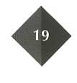

Gereedschap en prepareerbestek>
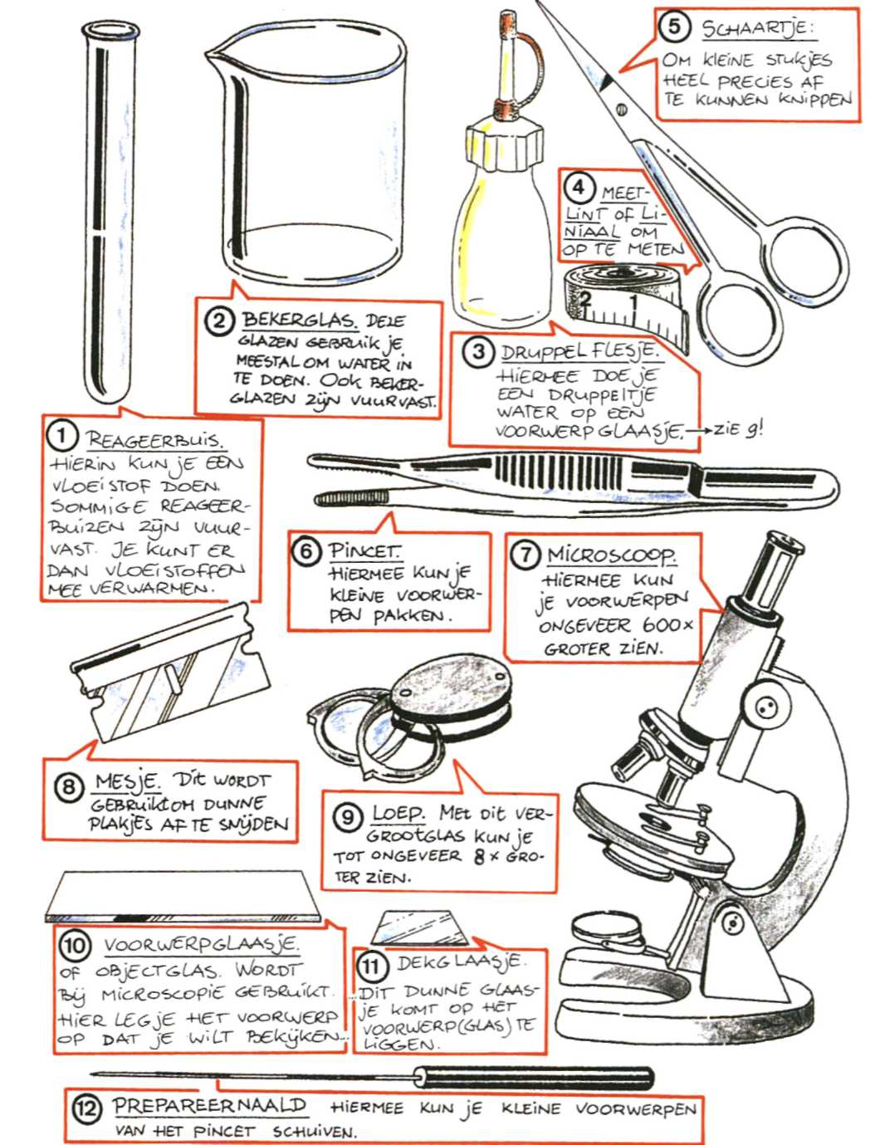
Afbeelding 2-5

Maak nu: O: 2/2 t/m O: 2/6

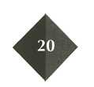

2 Cellen
Cellen zijn de bouwstenen van elk organisme.
Een cel is het kleinste levende deeltje van een organisme en vertoont alle le-venskenmerken.
Sommige levenskenmerken van een cel kun je met een microscoop goed waarnemen. Zo kun je zien hoe eencellige diertjes voedsel opnemen of zich voortbewegen. Ook de celdeling en de beweging van deeltjes in de cel zijn goed te bestuderen.
Als je cellen door een microscoop bekijkt, lijkt het net of ze plat zijn. Dat komt doordat de microscoop is scherpgesteld op één vlak. Je ziet een doorsnede van de cel. Je ziet geen diepte, geen echt 'kamertje'.
In afbeelding 2-6 zijn cellen getekend zoals ze er in werkelijkheid uitzien én zoals je ze door de microscoop ziet.

Maak nu: O: 2/7 en O: 2/8

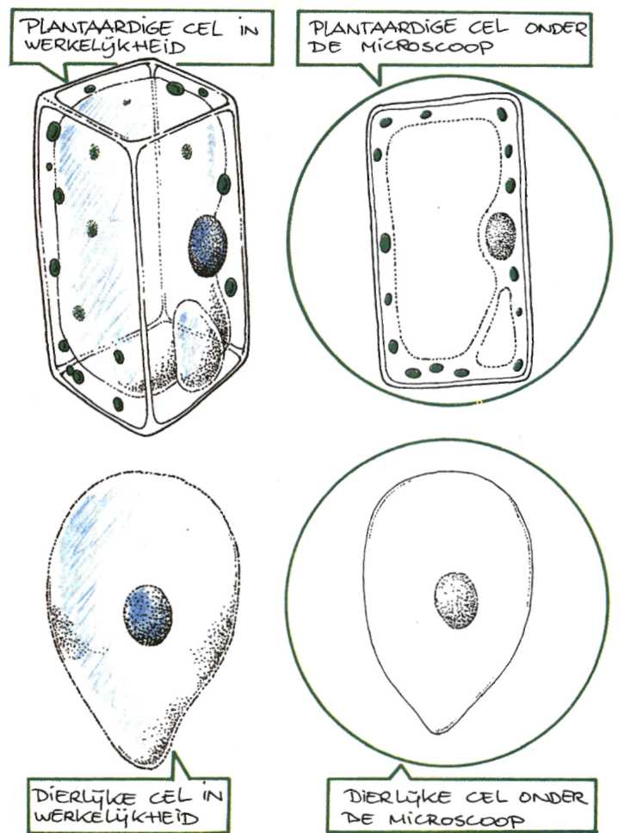
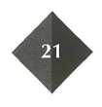
Afbeelding 2-6
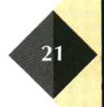

2.1 De cel
Eigenlijk is de titel van dit stukje tekst fout. 'De' cel bestaat namelijk niet. Er zijn veel verschillende celtypen, elk met eigen bijzonderheden. Maar er zijn wel een aantal kenmerken die we bij alle cellen aantreffen. Die kenmerken bespreken we hier.
In elke cel zit een kern. De kern regelt alle levensprocessen van de cel. Zonder kern kan een cel niet leven.
De kern bevat chromosomen. Dit zijn een soort fijne draadjes. Chromosomen zorgen ervoor dat een cel bepaalde eigenschappen heeft. We komen later op hun functie terug. De buitenste laag van de kern is een dun vliesje, het kernmembraan.
De kern 'drijft' in een taaie vloeistof, het cytoplasma.
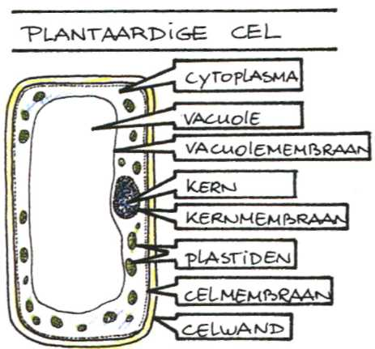
Deze stroperige vulling van de cel bestaat voornamelijk uit water, zouten en eiwitten. Vandaar dat deze drie stoffen de bouwstoffen van elk organisme zijn.
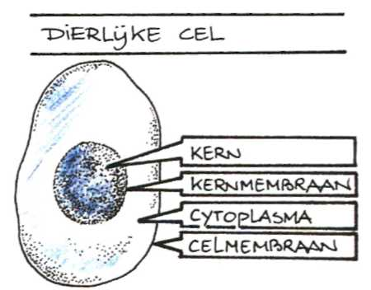
De buitenste laag van het cytoplasma is een dun vliesje, het celmembraan.
2.2 De dierlijke cel
Je hebt nu de belangrijkste onderde len van de dierlijke cel leren kennen. Doordat kernmembraan en celmembraan makkelijk vervormen, heeft een dierlijke cel geen vaste vorm. Vergelijk zo'n cel maar met een plastic zak gevuld met water.

2.3 De plantaardige cel
Een belangrijk verschil tussen een plantaardige en een dierlijke cel is, dat rondom een plantaardige cel een celwand gevormd wordt.
De celwand bestaat uit cellulosevezels en is een dood produkt van het cytoplasma. De cellulosevezels vormen een stevig laagje rondom het celmembraan en zorgen ervoor dat de cel niet zo gemakkelijk van vorm verandert.
Afbeelding 2-8

Om de 'plastic zak met water' zit dus nog een 'stevige doos'.
De celwand laat veel stoffen door. Hierdoor is er uitwisseling van stof fen tussen de cel en zijn omgeving mogelijk.
Afbeelding 2-15

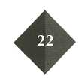

Er zijn nog meer verschillen tussen plantaardige en dierlijke cellen. In het cytoplasma van plantaardige cellen drijven plastiden. Er zijn drie verschillende soorten.
- Bladgroenkorrels bevatten een groene kleurstof. Ze komen in alle cellen van de groene delen van
een plant voor. Ze zijn onmisbaar bij de fotosynthese.
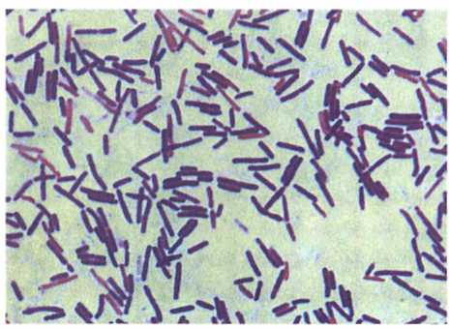
- Er bestaan ook kleurstofkorrels: gele, oranje en rode plastiden. Zij geven plantendelen (bloemen, vruchten) een kleur.
- Sommige plastiden zijn kleurloos. Ze bevatten zetmeel en zijn te vinden in alle delen van de plant waarin reservevoedsel wordt opgeslagen (bollen, knollen, wortels, zaden).
Afbeelding 2-9a Bacteriën, vergroot
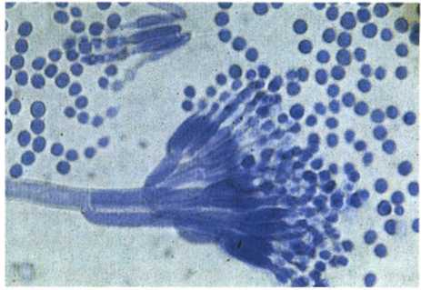
Bij jonge plantaardige cellen zie je in het cytoplasma een heleboel kleine 'blaasjes'. Ze zijn gevuld met vocht. Het zijn de vacuolen. Bij oudere cellen vloeien de kleine vacuolen samen tot één grote. Deze vacuole bevat onder andere afvalstoffen of kleurstoffen en wordt omgeven door het vacuole-membraan.
Maar er zijn wel verschillen:
- de cellen van schimmels en bacteriën hebben geen bladgroenkor rels;
- bacteriën bestaan altijd maar uit één cel. De cel heeft geen kern. Er ligt een chromosoom los in de cel. Schimmels hebben wel een kern in elke cel.

Maak nu: O: 2/9 t/m O: 2/19

3 Schimmels en bacteriën
De cellen van schimmels en bacteriën hebben ook een celwand. Daarom werden deze organismen vroeger tot de planten gerekend.

Bacteriën en schimmels worden daarom tegenwoordig niet meer bij de planten ingedeeld, maar in twee aparte groepen.
Afbeelding 2-9b Penseelschimmel, vergroot

Maak nu: O: 2/20 t/m O: 2/22

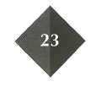

4 Eencellig, veelcelIig
Soms bestaat een organisme maar uit één enkele cel. We noemen zo'n organisme dan een eencellig organisme. In afbeelding 2-10 zie je er een paar.
Dat ze maar uit één cel bestaan betekent niet dat ze eenvoudig in elkaar zitten. Die ene cel ziet er vaak erg ingewikkeld uit. Vaak bevat hij delen met een speciale taak. Deze delen noemen we organellen.
Je hebt de bladgroenkorrels al leren kennen. Je ziet ze hieronder bij de boomalg.
Pantoffeldiertjes hebben trilharen om voedseldeeltjes naar de celmond te bewegen.
Oogdiertjes hebben een lichtgevoelige plek, waarmee ze licht en donker kunnen onderscheiden.

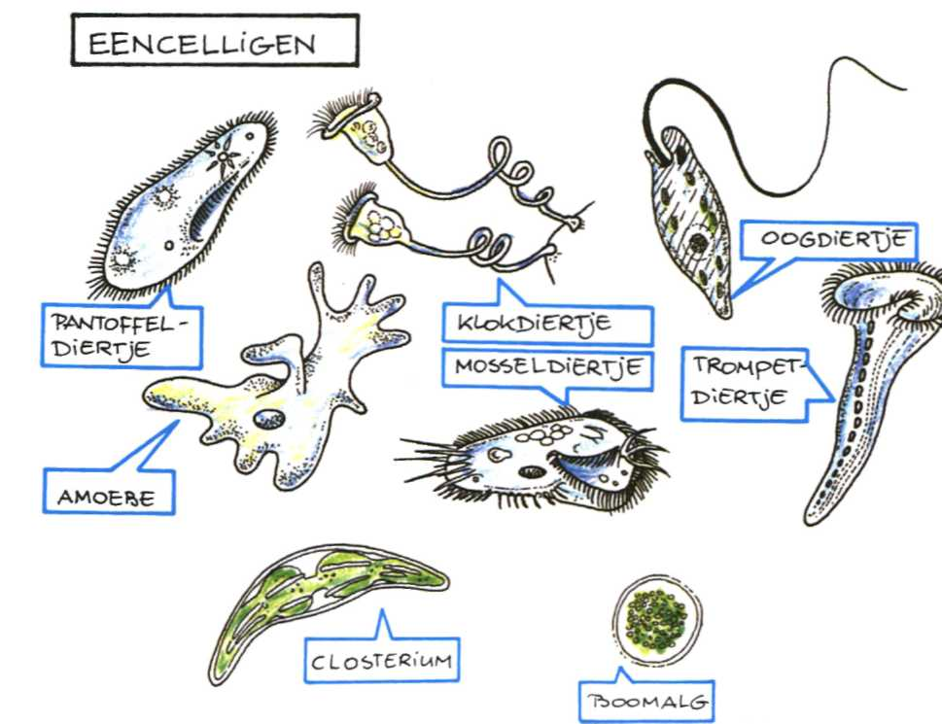
Eencellige organismen zijn heel kwetsbaar. Als cellen zich aaneen sluiten tot een kolonie zijn ze beter beschermd (afbeelding 2-11).
Als er bovendien een soort werkverdeling ontstaat, is er sprake van een veelcellig organisme. Doordat veelcel-lige organismen uit meer dan één cel bestaan, kun je ze met het blote oog zien. Een eenvoudig veelcellig organisme zie je in afbeelding 2-12.
De cellen van veelcellige organismen zijn meestal minder ingewikkeld gebouwd dan die van eencellige organismen. Dat komt doordat er een taakverdeling tussen de cellen is. Niet elke

Afbeelding 2-10

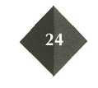

Afbeelding 2-1 1 Volvox wordt gevormd door een kolonie cellen
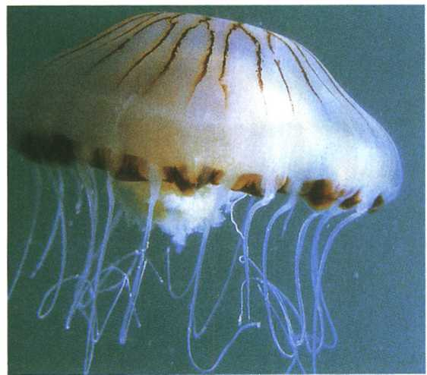
Afbeelding 2-1 2 Kompaskwa
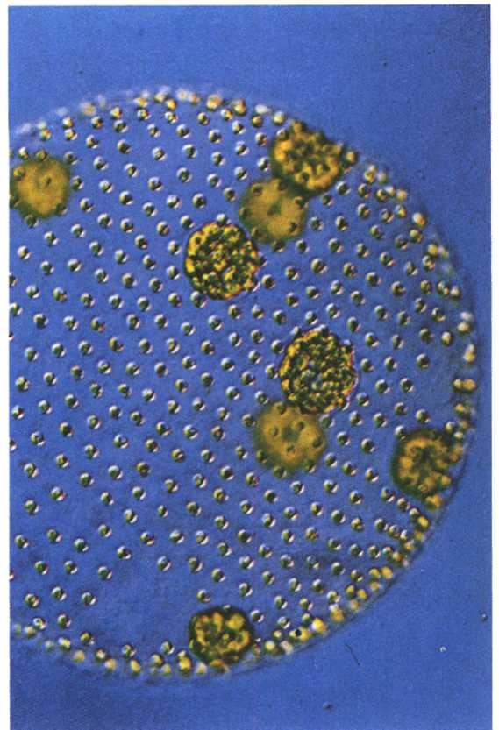
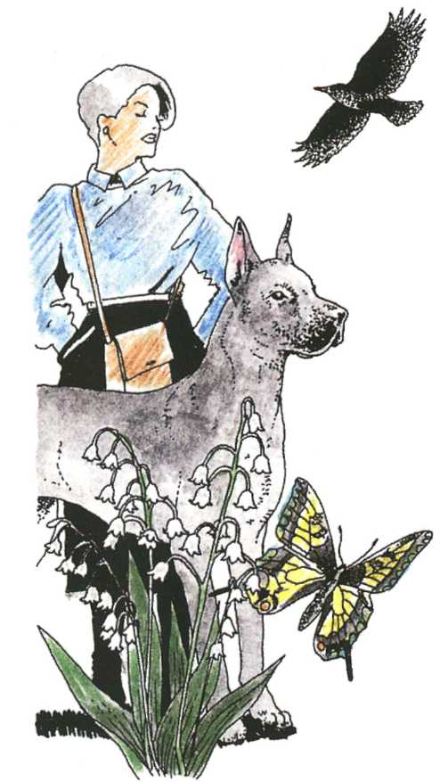
Afbeelding 2-13 Veelcellige organismen
cel hoeft meer alles zelf te kunnen, niet elke cel hoeft alle organellen te hebben. Maar elke cel bevat wel altijd een kern en cytoplasma.
5 Groei
5.1 Celdeling
Eencellige organismen planten zich voort door celdeling. Door celdeling ontstaan twee nieuwe cellen uit één oude.
Een ander woord voor celdeling is mitose (afbeelding 2-15).

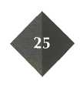

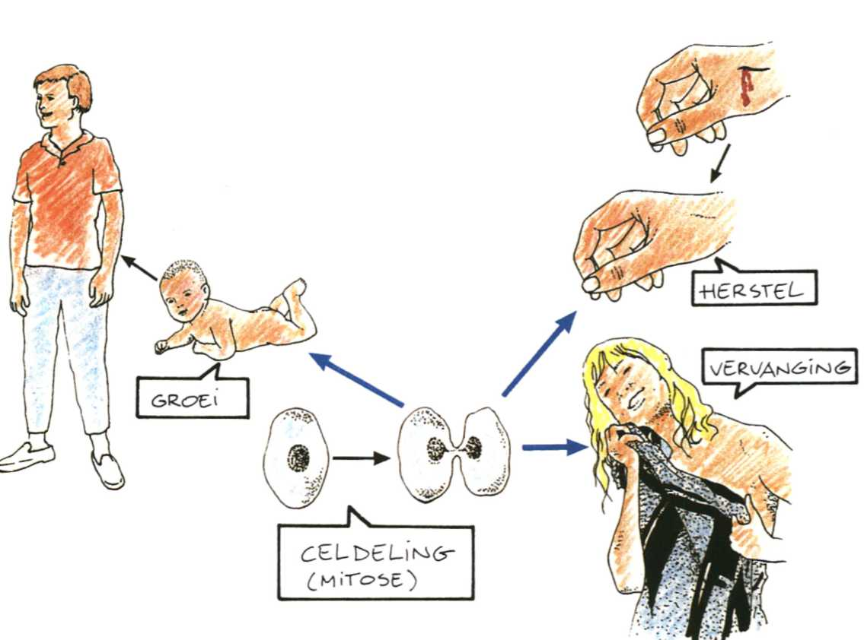
Afbeelding 2-14

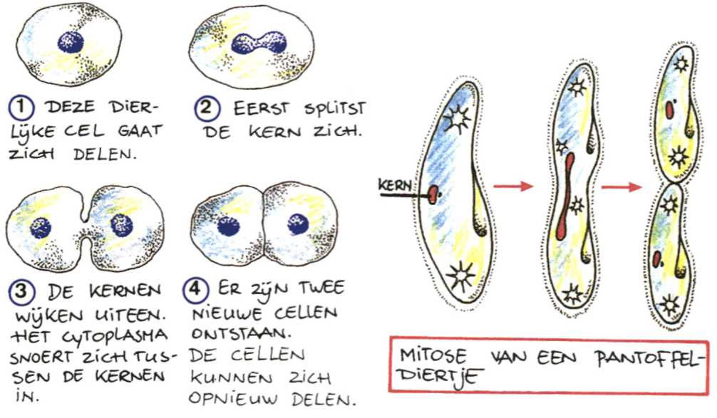

Afbeelding 2-26 Mitose
Afbeelding 2-16

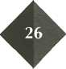

Elke celdeling begint met een kerndeling. Die kerndeling is heel belangrijk. Zonder kern kan een cel immers niet leven en bovendien bepaalt de kern de eigenschappen van de cel. In hoofdstuk 3 komen we op de kerndeling terug.
Ook bij veelcellige organismen komt mitose voor. Een organisme groeit, als het aantal cellen toeneemt.
Jouw lichaam is ontstaan uit één bevruchte eicel. Nu bestaat het uit een enorm aantal cellen. Elke cm³ van je lichaam bevat ongeveer 60 miljoen cellen!
Bij mensen en dieren stopt de groei als het lichaam een bepaalde grootte heeft bereikt. Ze zijn volwassen.
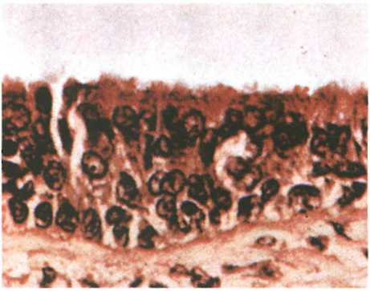
Dat betekent niet dat er dan geen celdelingen meer zijn. Per dag sterft 1 à 2 % van de cellen en al die cellen moeten worden vervangen.
In elk organisme, ook in jou, vinden dus altijd celdelingen plaats. Denk maar eens aan een wondje dat geneest. Je haar en je nagels groeien voortdurend. Iemand die als bloeddonor een halve liter bloed afstaat, heeft na verloop van tijd weer net zoveel bloed als daarvoor.

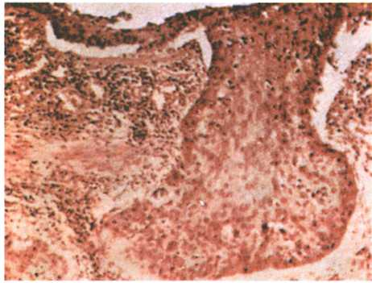
Maak nu: O: 2/23 en O: 2/24

5.2 Ontregelde groei
De celdeling wordt door de chromosomen in de kern geregeld. De celdeling gaat precies zo snel als nodig is om gestorven cellen te vervangen en om te groeien.
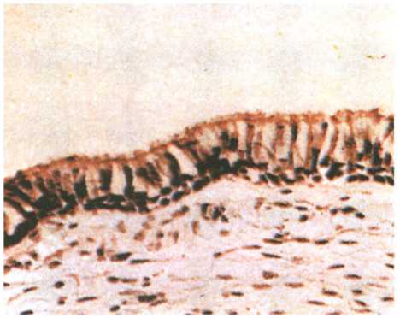
1 . Normale wand luchtweg (in long)
2 Onrustige cellen in deze wand

Afbeelding 2-1 7 Microscopische beelden van een beginnende longkanker ►
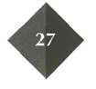
3. ingroei kankercellen in longweefsel

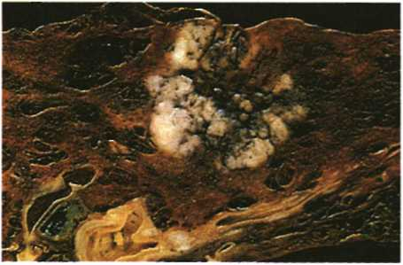
Afbeelding 2-1 8 Gedeelte van een long. In het midden zie je een kankergezwel.

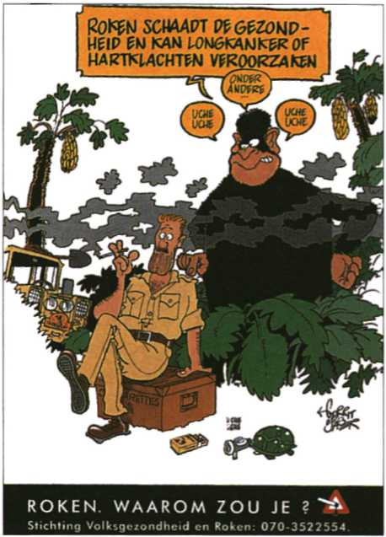
Soms gaat er bij die snelheidsregeling iets mis, vaak doordat er een foutje zit in een chromosoom. Dat kan gebeuren door ouderdom of door schadelijke invloeden van buitenaf, zoals roken.
Afbeelding 2-19

Een cel met zo'n foutje gaat zich onbeperkt delen, terwijl er helemaal geen nieuwe cellen nodig zijn. Er ontstaat binnen korte tijd een opeenhoping van cellen: een gezwel. Een ander woord voor gezwel is tumor.
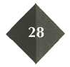
Het oorspronkelijke weefsel wordt door het gezwel verdrongen en kan zijn taak niet goed meer uitvoeren.
Er zijn goedaardige en kwaadaardige tumoren.
Bij een goedaardige tumor blijven de cellen ingekapseld op één plek liggen. Ze dringen geen omliggend weefsel binnen. Op een bepaald moment groeit zo'n gezwel (bijvoorbeeld een wrat) niet meer.
Bij eenkwaadaardige tumor dringen de cellen ook gezond omliggend weefsel binnen. Als deze cellen in het bloed of in de lymfevaten terecht komen, worden ze gemakkelijk meegevoerd naar andere delen van het lichaam. Daar ontstaan dan ook gezwellen. Deze uitzaaiingen noemt men metastasen.
Gezwellen die metastasen maken zijn in het algemeen moeilijk te bestrijden.
De eerste gezwellen die men goed bestudeerde waren gezwellen in de borst. Ze hadden sprietige uitlopers
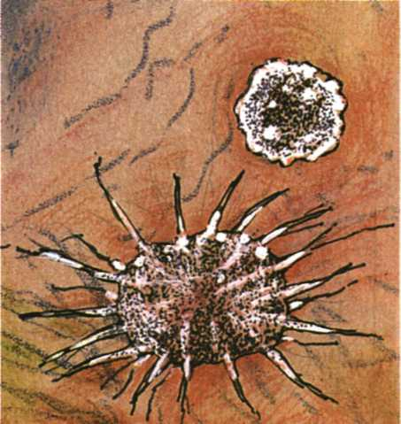
Afbeelding 2-20

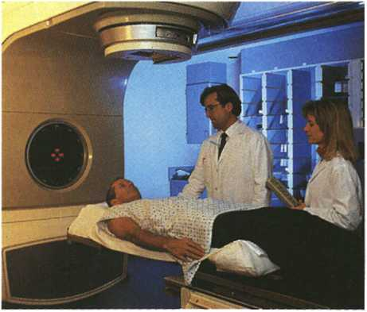
in de vorm van een kreeft. Men gaf ze de naam 'cancer' (Engels voor kreeft). Kanker is nu een verzamelnaam voor meer dan honderd verschillende kwaadaardige gezwellen.
Kanker is geen moderne ziekte. Men heeft bij Egyptische mummies ontdekt dat ze aan kanker zijn overleden.
Tegenwoordig is men in staat veel van die kankers te genezen door medicijnen (chemotherapie), operaties (chirurgie) en bestraling (radiotherapie). Helaas is dat nog niet in alle gevallen mogelijk. Men zoekt steeds naar nieuwe behandelmethoden.
Afbeelding 2-21 Bestraling (radiotherapie)

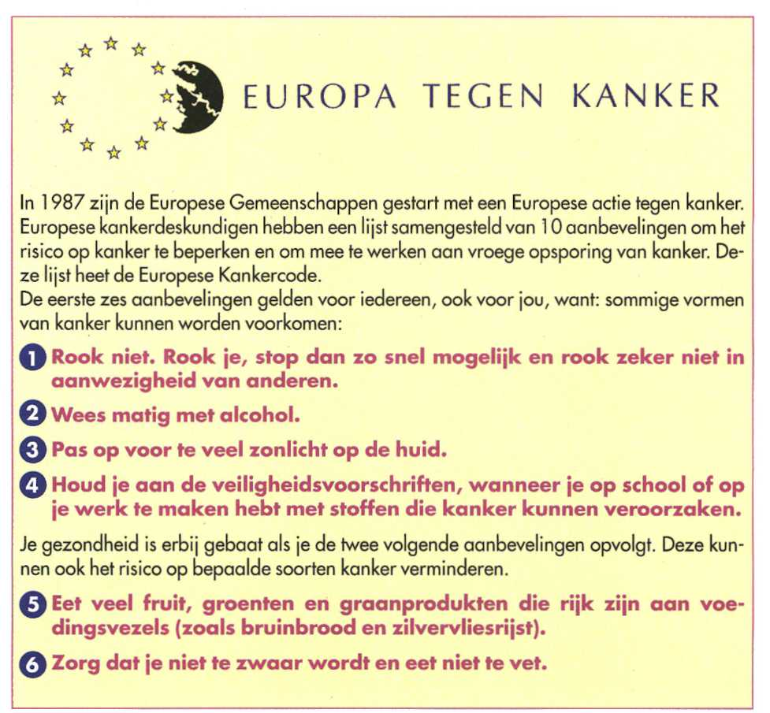

Bovendien probeert men te begrijpen hoe kanker ontstaat.

'Afbeelding 2-22

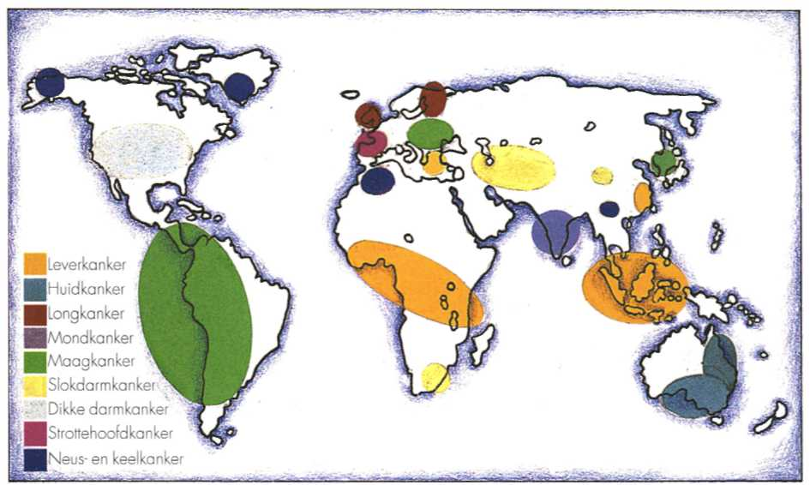
Afbeelding 2 23

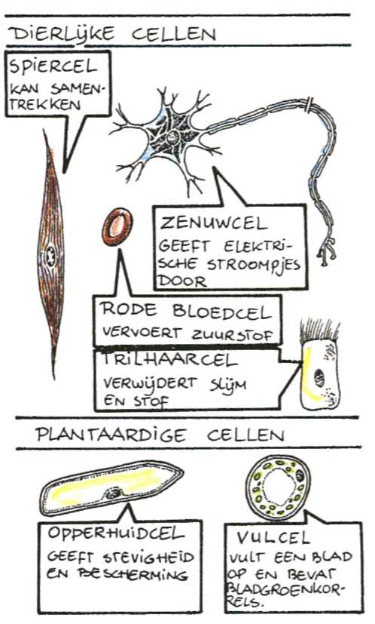
Afbeeldin2-24
Van een aantal stoffen is inmiddels bekend dat ze chromosomen kunnen beschadigen. Voorbeelden zijn asbest, cadmium en benzeen. Van alle sterfgevallen door kanker wordt 30% veroorzaakt door het roken van tabak. Ultraviolet licht van de zon is de belangrijkste oorzaak van huidkanker. Ook teveel alcohol drinken en te vet eten maken de kans op kanker groter.

Maak nu: O: 2/25 t/m O: 2/28

6 Van cel tot organisme
6.1 Weefsels
De cellen van je lichaam zijn niet allemaal gelijk. Bepaalde cellen kunnen zich na de celdeling specialiseren. Dat wil zeggen dat ze door hun bouw en vorm een speciale taak kunnen gaan uitvoeren.
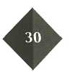

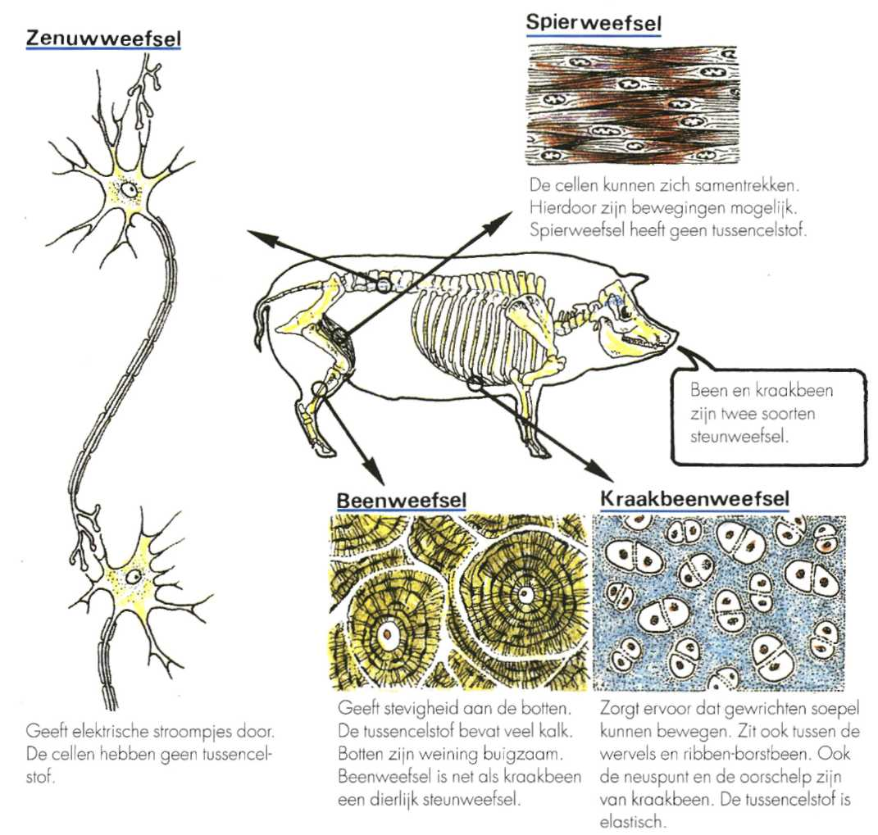
Afbeelding 2-25 Dierlijke weefsels

In afbeelding 2-24 zie je enkele voorbeelden van gespecialiseerde cellen.
Een spiercel kan samentrekken, maar één spiercel kan er niet voor zorgen dat je je arm optilt. Daar zijn er meer voor nodig. Bij veelcelligen zien we altijd groepen van gelijke cellen. Een groep cellen met dezelfde bouw en dezelfde taak noemen we een weefsel.
Om de cellen met elkaar te verbinden of om de ruimten tussen de cellen op
te vullen komt in veel weefsels een tussencelstofvoor.
Kalk is de tussencelstof voor beenweefsel. De vloeistof in je bloed is de tussencelstof voor bloedcellen. Cellulose en hout zijn tussencelstoffen in plantaardige weefsels.
In afbeelding 2-25 en 2-26 zie je de belangrijkste dierlijke en plantaardige weefsels. Ook kun je daar lezen welke taak ieder weefsel heeft.

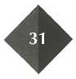

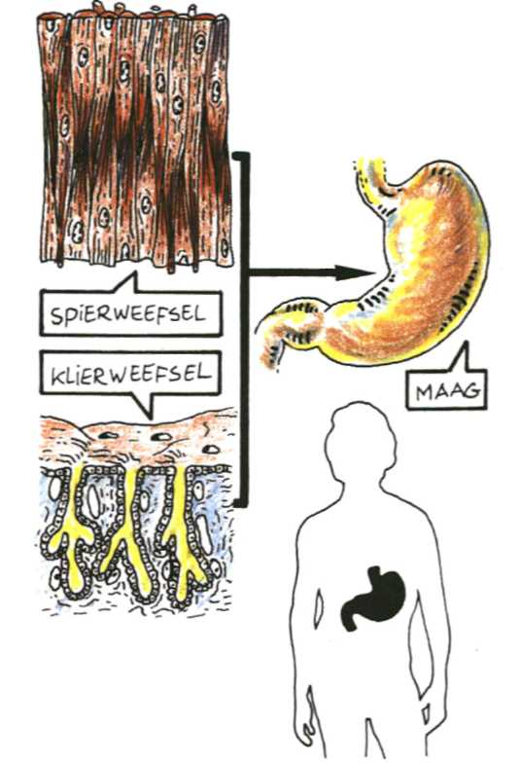
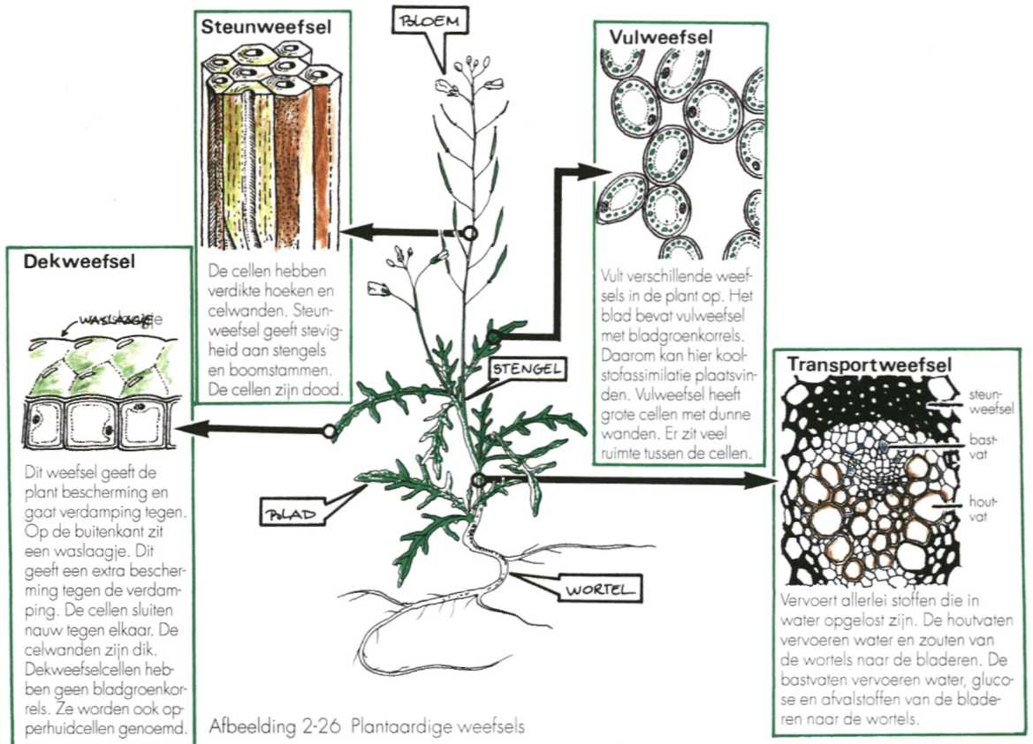

Maak nu: O: 2/29 t/m O: 2/32

ó.2 Orgaan en orgaan stelsel

Vaak vormen verschillende weefsels een groter geheel: een orgaan.
De weefsels van een orgaan werken samen aan een bepaalde taak.
Als voorbeeld van een orgaan nemen we de maag. Deze bevat onder andere spierweefsel en dekweefsel met kliercellen.
Het spierweefsel kneedt het ingeslikte voedsel, de kliercellen in het dekweefsel maken sappen om het voed sel te verteren. Deze weefsels van de
Afbeelding 2-40
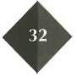

maag werken samen om je voedsel te verteren.
Om voedsel te verteren zijn meer or-
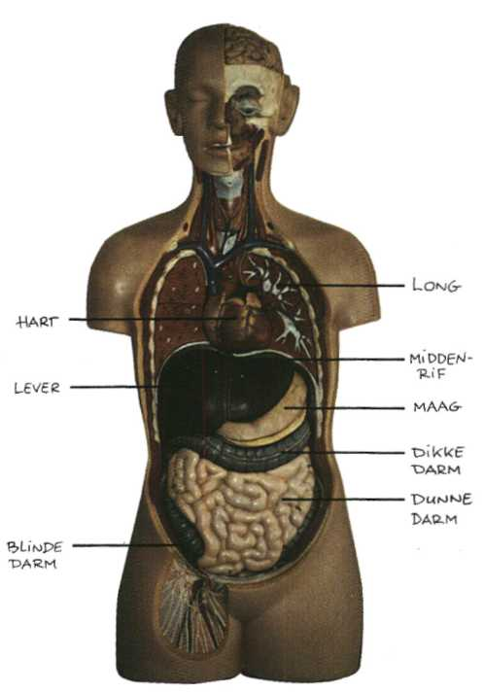
Afbeelding 2-28
ganen nodig: de darm, de lever en de galblaas. Een groep organen die sa men werken aan een bepaalde taak heet een orgaanstelsel.
Behalve het spijsverteringsstelsel hebben alle gewervelde dieren een beenderstelsel, een huid, een zenuwstelsel, een ademhalingsstelsel, een uitscheidingsstelsel, een bloedvatenstelsel, een spierstelsel, een zintuigstelsel, een hormoonstelsel en een voortplantingsstelsel.
Ook planten hebben organen en orgaanstelsels. Plantaardige organen zijn wortel, stengel, blad en bloem.
Het transportstelsel is een voorbeeld van een orgaanstelsel in een plant. Het bestaat uit alle vaatbundels die door de plant lopen. Het wortelstelsel zorgt voor de opname van stoffen uit de bodem.

Maak nu: O: 2/33 t/m O: 2/37

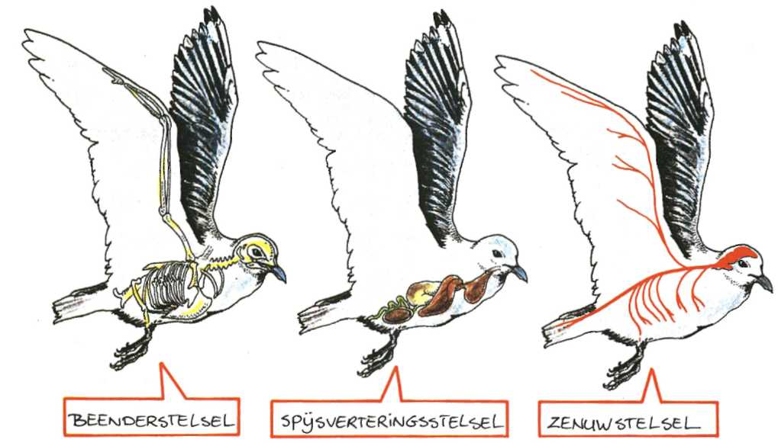
Afbeelding 2-29
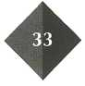

6.3 Organismen
Alle orgaanstelsels samen vormen het organisme. Gewervelde dieren hebben allemaal hetzelfde bouwplan: ze hebben allemaal de orgaanstelsels die je net hebt geleerd.
Eenvoudiger gebouwde dieren zoals sponzen of holtedieren hebben geen orgaanstelsels. Weefsels en organen van deze organismen werken min of meer onafhankelijk van elkaar.
Eén van de organen is het gezichtsorgaan, het oog.
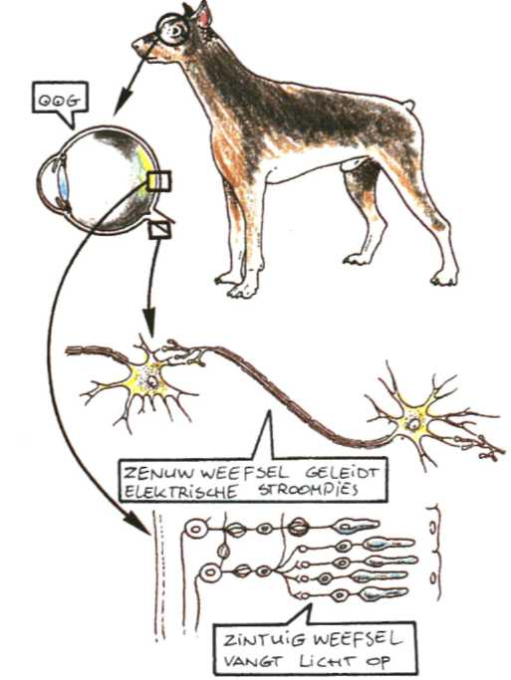
In het oog zitten verschillende weefsels, ieder met een eigen taak. Het ene weefsel regelt de hoeveelheid licht die het oog binnen komt. Een ander weefsel vangt het licht op en een derde weefsel geleidt elektrische stroom pjes naar de hersenen.
Elk weefsel is opgebouwd uit een groot aantal gelijke cellen.

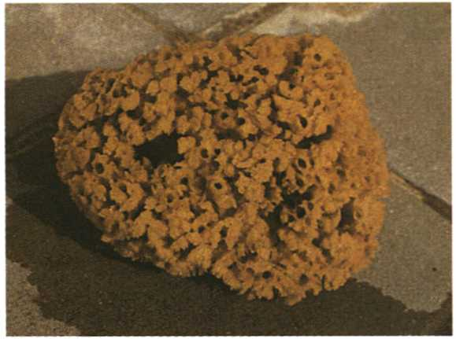
Afbeelding 2-30
7 Alles op een rijtje
In dit hoofdstuk heb je veel nieuwe dingen geleerd. Om alles nog eens samen te vatten, kiezen we één organisme, de hond.
Een hond is een levend wezen, een organisme.
In zijn lichaam kun je een aantal orgaanstelsels onderscheiden. Een voorbeeld van zo'n stelsel is het zintuig-stelsel. Alle zintuigen werken samen om de hond zo goed mogelijk op zijn omgeving te laten reageren.
Afbeelding 2-31

Maak nu: O: 2/38

8 Orgaan -transplantatie
Als een orgaan (bijvoorbeeld een nier, een hart of een lever) niet goed werkt kan het soms vervangen worden door

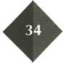

een orgaan van een ander mens. Ook weefsels zoals hoornvlies, beenmerg of huid kunnen worden gebruikt voor zo'n transplantatie.
Om patiënten te kunnen helpen moeten wel weefsels of organen beschikbaar zijn.
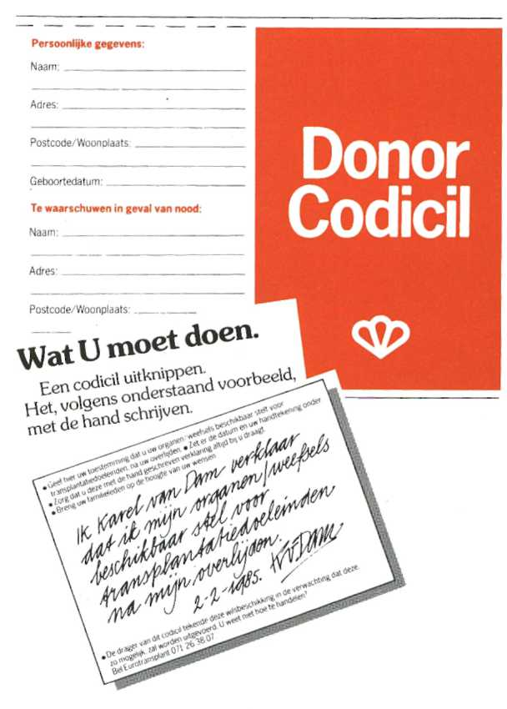
Bovendien moeten weefsels van patiënt en donor (= de gever) bij elkaar passen. Anders is de kans groot dat het nieuwe weefsel wordt afgestoten. Bij familieleden is de kans dat weefsels bij elkaar passen het grootst. Zo kan iemand bijvoorbeeld een nier of beenmerg afstaan aan een zieke broer of zus.
Maar ook organen en weefsels van pas overledenen kunnen worden getransplanteerd.
Sommige mensen bepalen dat, na hun dood, hun organen voor transplantatie gebruikt mogen worden. Ze hebben daarvoor een donorcodicil ingevuld. Wanneer zo iemand overlijdt worden de bruikbare weefsels en organen direct in het lichaam van een patiënt overgebracht.
Sommige weefsels en organen kunnen langer bewaard worden. In een orgaanbank worden ze levend gehouden.
Via de computer van Eurotransplant
Afbeelding 2-33
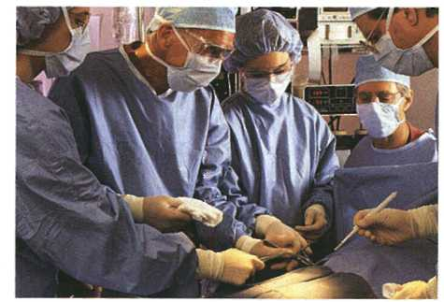
Afbeelding 2-32
wordt dan in de Benelux, Duitsland en Oostenrijk die patiënt gezocht, die door deze donor het best geholpen kan worden.
Zo wordt het schaarse aanbod van donoren zo goed mogelijk gebruikt.
Ook jij kunt een donorcodicil invullen. Je kunt een formulier halen bij huisarts of apotheek. Als je nog geen 18 jaar bent moet je het door één van je ouders of verzorgers laten ondertekenen. Draag het codicil altijd bij je. Je geeft dan, na jouw leven, hulp aan anderen.

Maak nu: O: 2/39 t/m O: 2/41

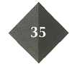

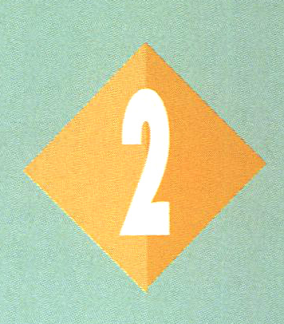

SAMENVATTING

1 Een cel is het kleinste deeltje van een organisme en vertoont alle levens-kenmerken.
2 Een dierlijke cel bestaat uit:
– een kern (met chromosomen en een kernmembraan)
– cytoplasma (met celmembraan).
3 Een plantaardige cel bestaat uit:
– een kern (met chromosomen en een kernmembraan)
– cytoplasma (met celmembraan)
– plastiden
– vacuole (met vacuolemembraan) en is omgeven door een celwand.
- De celwand is van cellulose gemaakt. De celwand is dood.
- Bladgroenkorrels zijn bijzondere plastiden. Zij zijn van belang bij de fotosynthese.
- Schimmels en bacteriën hebben geen bladgroenkorrels. De cellen zijn omgeven dooreen celwand. Bacteriën zijn altijd eencellig. Ze hebben geen kern.
- De delen van een cel worden organellen genoemd.
- Een veelcellig organisme bestaat uit veel cellen. Tussen de cellen is een taakverdeling.
- Celdeling heet mitose. Elke celdeling begint met een kerndeling. Door celdeling kan een organisme groeien en zich herstellen. Sommige cellen gaan zich na de celdeling specialiseren.

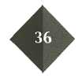

10 Als de celdeling ontregeld is en er teveel cellen komen, ontstaat een gezwel. Een ander woord voor gezwel is tumor. Een tumor is goedaardig wanneer hij geen ander weefsel binnendringt. Een kwaadaardige tumor dringt ook gezond weefsel binnen. Bovendien vormt zo'n tumor vaak uitzaaiingen. Men noemt die metastasen.
11 Kanker is een verzamelnaam voor meer dan honderd verschillende soorten kwaadaardige gezwellen.
12 Een weefsel is een groep van cellen met dezelfde bouw en taak. Voorbeelden van weefsels staan in afbeelding 2-25 op bladzijde 31 en 2-26 op bladzijde 32.
13 Een tussencelstof in plantaardig weefsel is cellulose of hout. In dierlijk weefsel bijvoorbeeld kalk of bloedvloeistof.
14 Een orgaan is een groep verschillende weefsels die samenwerken. Voorbeelden van organen staan op bladzijde 33.
15 Een orgaanstelsel is een groep organen die samenwerken. Voorbeelden van orgaanstelsels staan op bladzijde 33.
16 Een organisme bestaat uit verschillende orgaanstelsels.
17 Transplantatie is het overbrengen van een weefsel of een orgaan van het lichaam van de ene mens (de donor) in het lichaam van de andere.

Maak nu de diagnostische toets.

